Три паренька по переулку,
Играя будто бы в футбол,
Туда-сюда гоняли булку
И забивали ею гол.
Шел мимо незнакомый дядя,
Остановился и вздохнул
И, на ребят почти не глядя,
К той булке руку протянул.
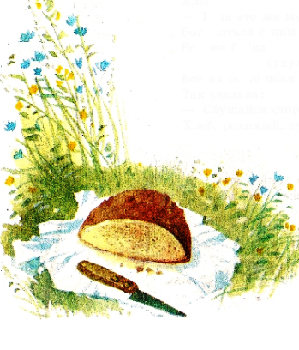
Потом, насупившись сердито,
Он долго пыль с нее сдувал
И вдруг спокойно и открыто
При всех ее поцеловал.
- Вы кто такой?- спросили дети,
Забыв на время про футбол.
- Я пекарь!- человек ответил
И с булкой медленно ушел.
И это слово пахло хлебом
И той особой теплотой,
Которой налиты под небом
Моря пшеницы золотой.

